Министерство образования и науки Российской Федерации

Федеральное государственное бюджетное образовательное учреждение

высшего профессионального образования

«Владимирский государственный университет

имени Александра Григорьевича и Николая Григорьевича Столетовых»

(ВлГУ)

Кафедра информационных систем и программной инженерии

Лабораторная работа №8

по дисциплине "Геометрическое моделирование"

ТЕМА РАБОТЫ:

Изучение основных принципов работы с инструментами анимации

Выполнил:

студент гр. ПРИ-120

Парахин К.В.

Принял:

преп. кафедры ИСПИ

Монахова Г.Е.

Владимир 2023 г.

Цель работы:

Изучить основные приемы работы с инструментами анимации.

Выполнение работы

Упражнение 1. Анимация перемещения по оси

Добавим на сцену сферу, создадим для нее 2 ключевых кадра анимации (выбирая Rotation)

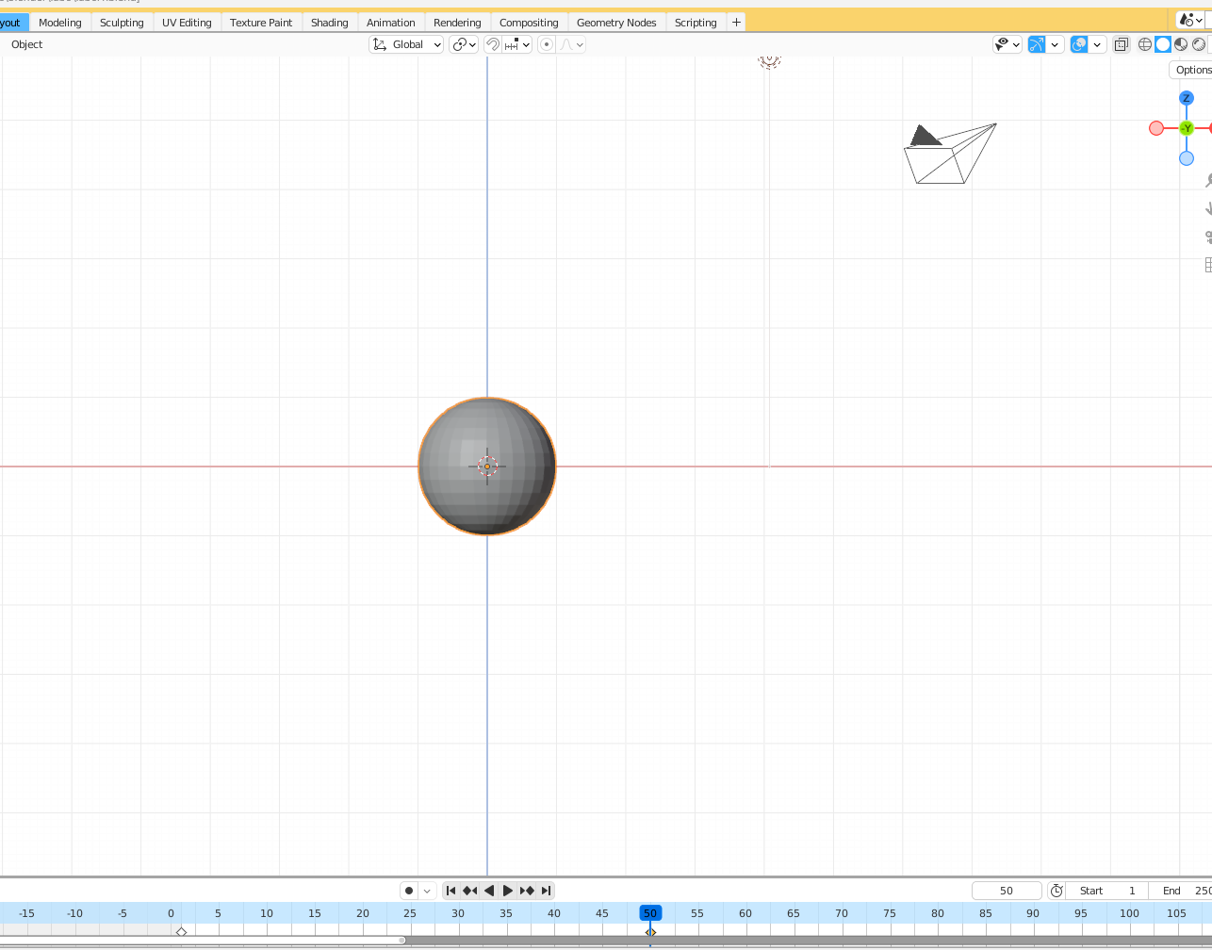

Рисунок 1. Добавление 2 ключевых кадров

Выделяем все врешины сплайна в окне Graph Editor меню Animation.

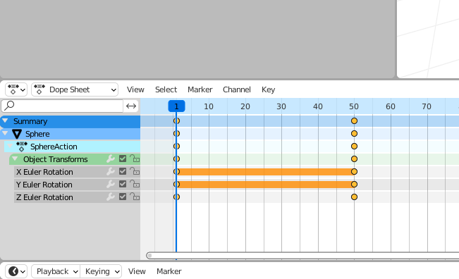

Рисунок 2. Окно Graph Editor

Добавляем линейную экстраполяцию

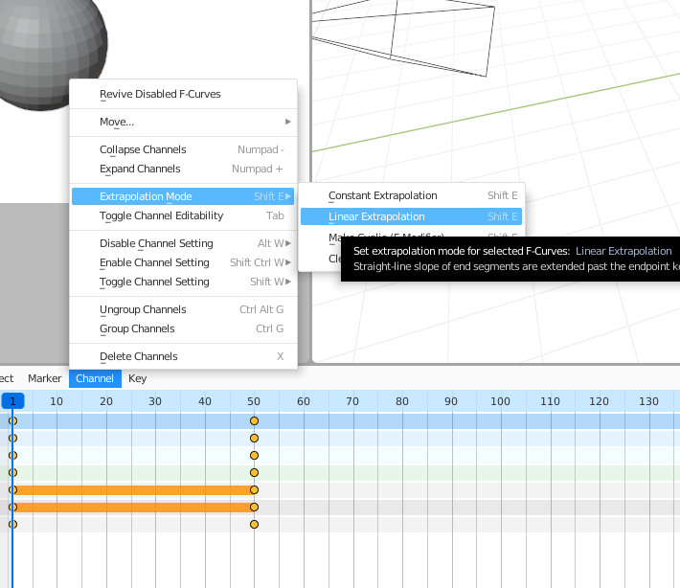

Рисунок 3. Линейная экстраполяция

Упражнение 2. Анимация вращения маятника

Добавляем сферу и цилиндр. Изменяем их размеры и положение, а затем соединяем вместе с помощью операции Join.

Получаем изображение в проекции Front View

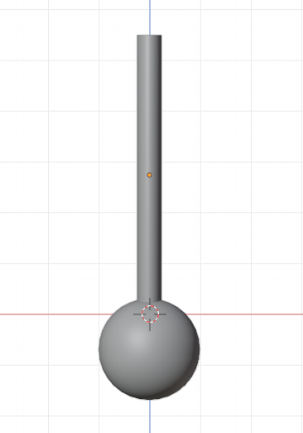

Рисунок 4. Создание модели для маятника

Далее переносим центр объекта от центра цилиндра в его верхнюю часть (вокруг которого будет вращаться маятник).

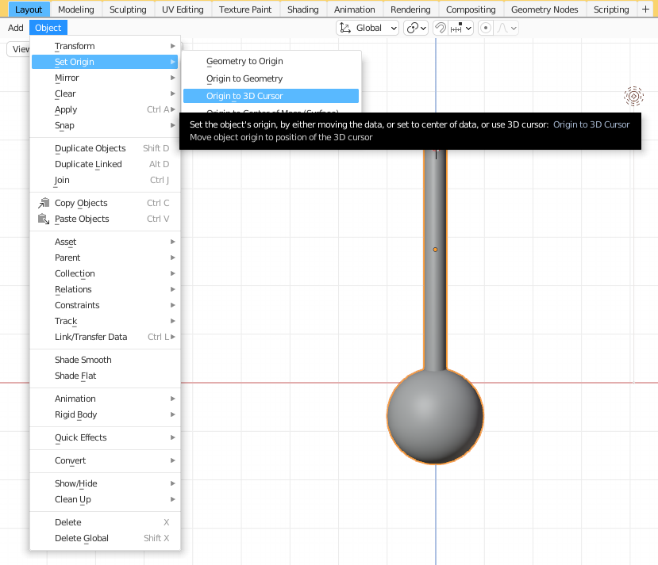

Рисунок 5. Перенос центра объекта к 3D курсору

Далее подготавливаем ключевые кадры для анимации. В первом ключе с таймингом 1 устанавливаем поворот по Y на 10 градусов, а на втором ключе (с таймингом 25) устанавливаем поворот по Y на -10 градусов.

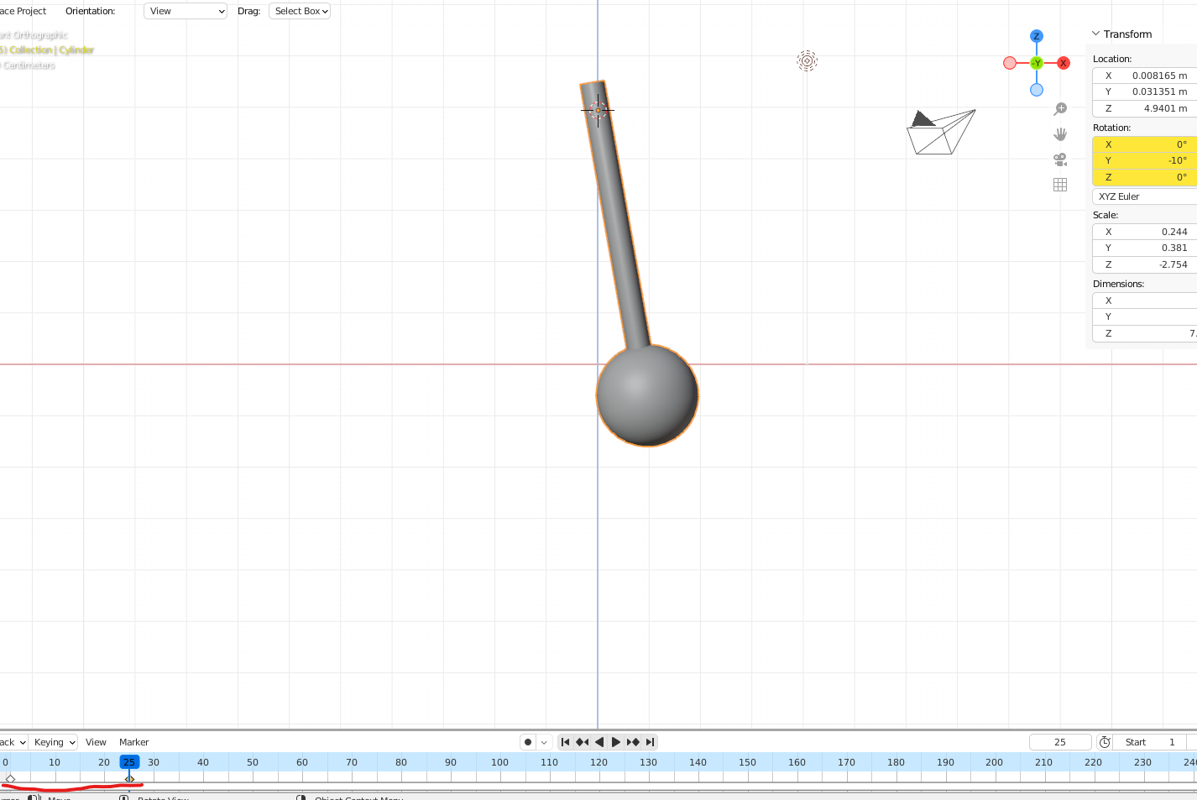

Рисунок 6. Подготовка анимации

Далее добавляем третий кадр на тайминге 50 (с повторением положения маятника на первом кадре).

В меню Graph Editor выбираем операцию Make Cyclic – чтобы зациклить полученную анимацию поворота.

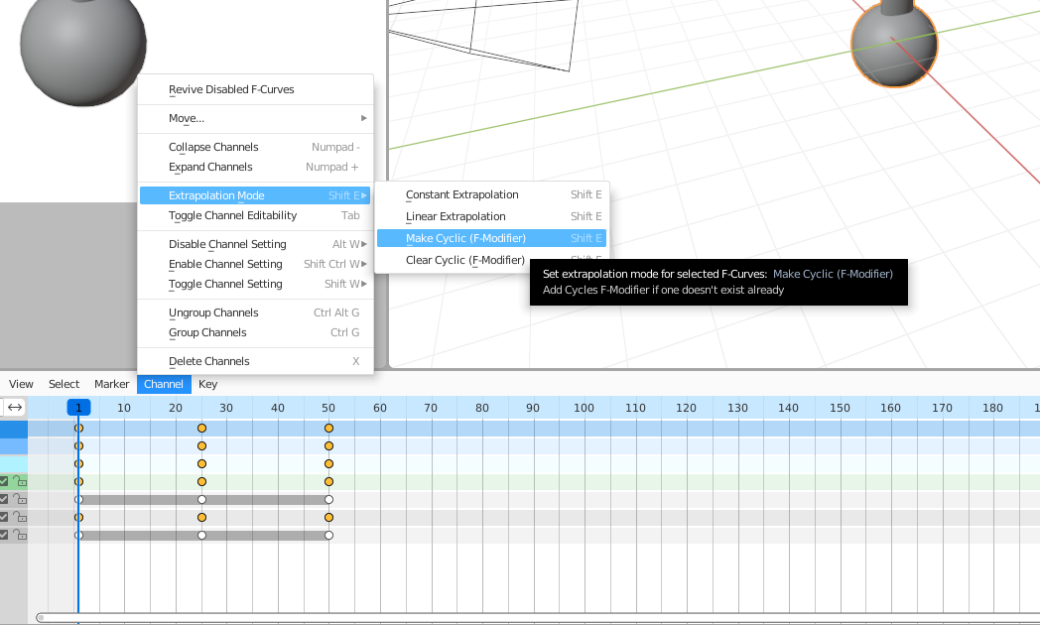

Рисунок 7. Зацикливание анимации поворота

Далее изменяем параметры циклической анимации в окне Graph Editor

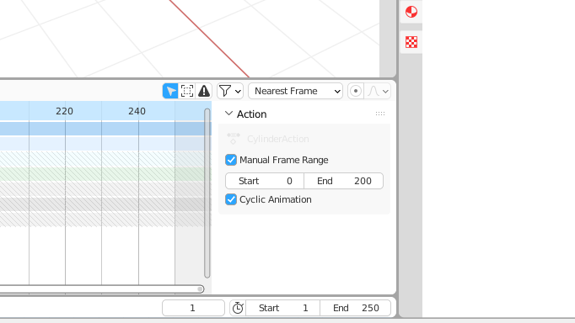

Рисунок 8.

Упражнение 3. Движение объекта по кривой

Добавляем куб на сцену, перемещаемся в вид top ортогональной проекции, выбираем режим wireframe

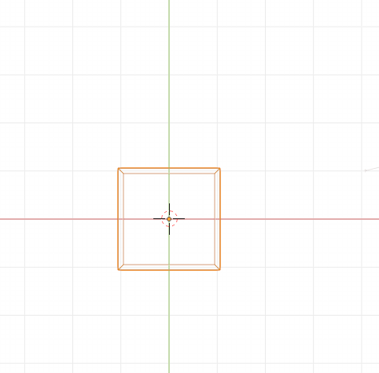

Рисунок 9. Wireframe

Применяем к объекту модификатор Mirror, изменяем его масштаб по Z

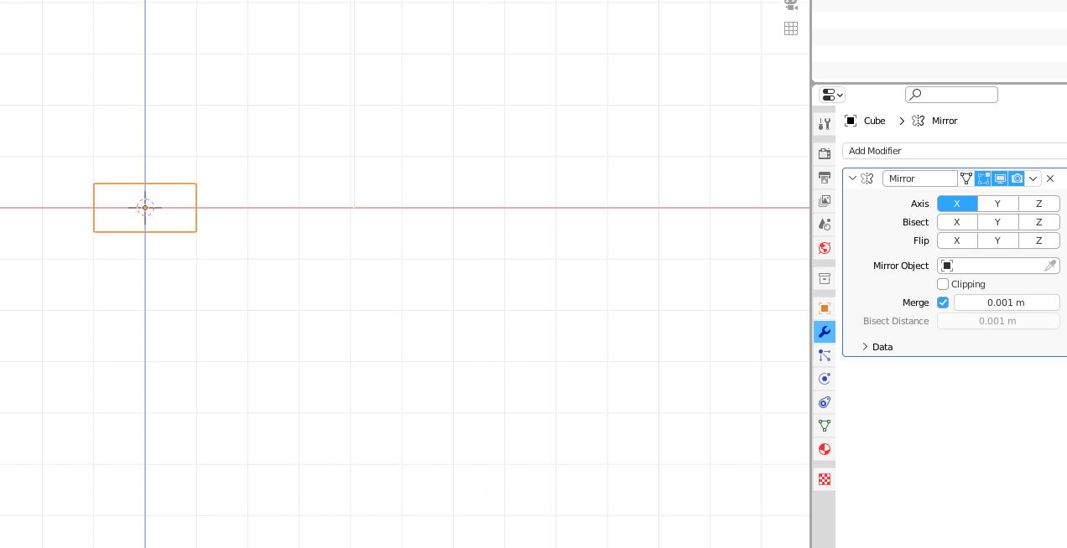

Рисунок 10. Промежуточные операции

В режиме редактирования в рамках просмотра вида Top View выделяем все верхние вершины объекта и объединяем их в одну с поиощью операции Merge.

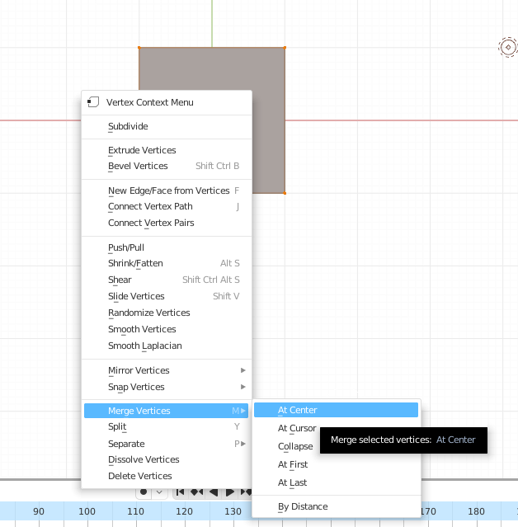

Рисунок 11. Соединение верхних вершин

Далее выделяем нижнюю грань и применяем для нее операцию Extrude. Вятягиваем таким образом основание для стрелки. Затем в объектном режиме изменяем положение и масштабирование по осям.

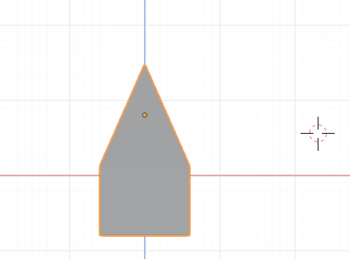

Рисунок 12. Заготовка наконечника для стрелки

Далее выделяем нижнее основание в режиме выделения грани – и изменяем его размер.

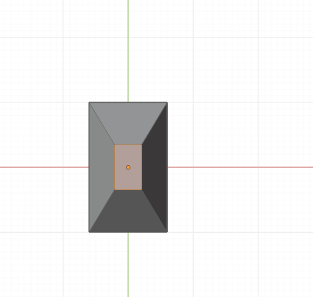

Рисунок 13. Подготовка основания

Далее вытягиваем нижнюю грань для образования формы наконечника стрелы.

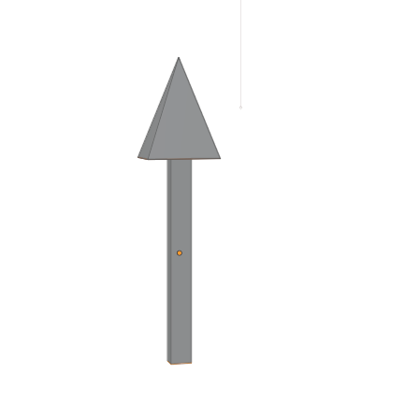

Рисунок 14. Образование стрелки

Далее добавляем на сцену сферу и кривую Nurbs Path.

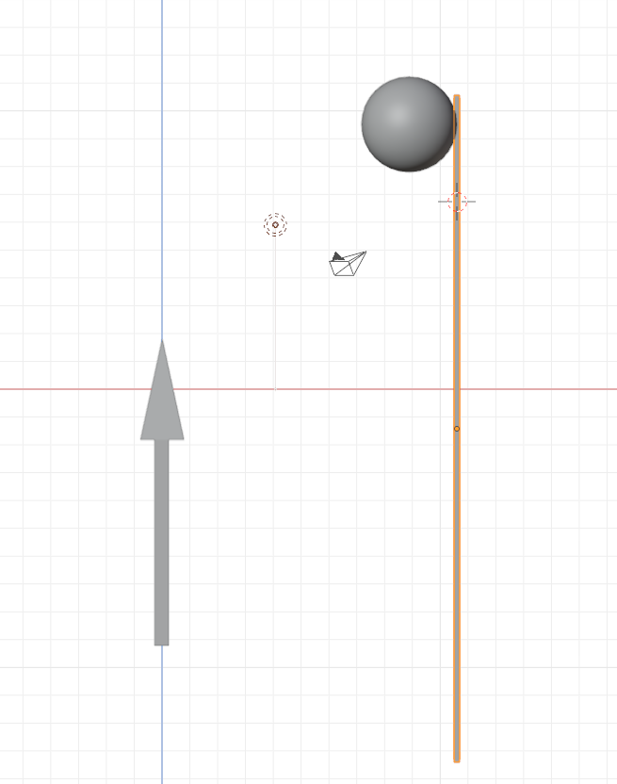

Рисунок 15. Добавление новых примитивов

Далее переходим на фронтальный вид и изменяем форму кривой Nurbs, применяя добавление и перемещение ее опорных точек.

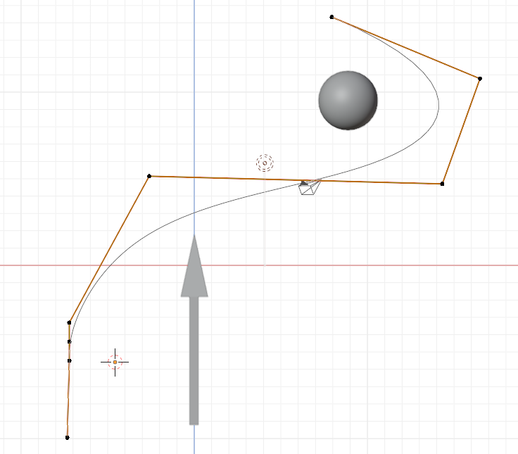

Рисунок 16. Изменение формы кривой

Далее добавляем к стрелке ограничитель Follow Path

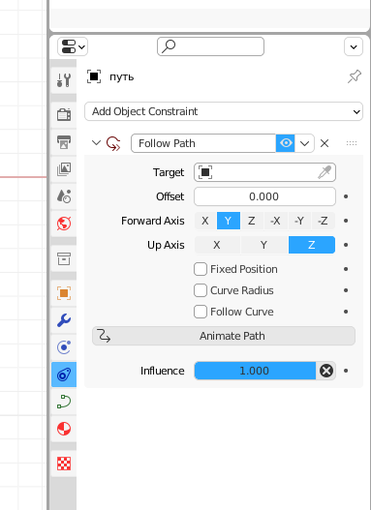

Рисунок 17. Добавление Follow Path Constraint

Добавляем пару ключевых кадров для анимации стрелки (на тайминга 0 и 100) с помощью настройки параметра анимации Evalution Time

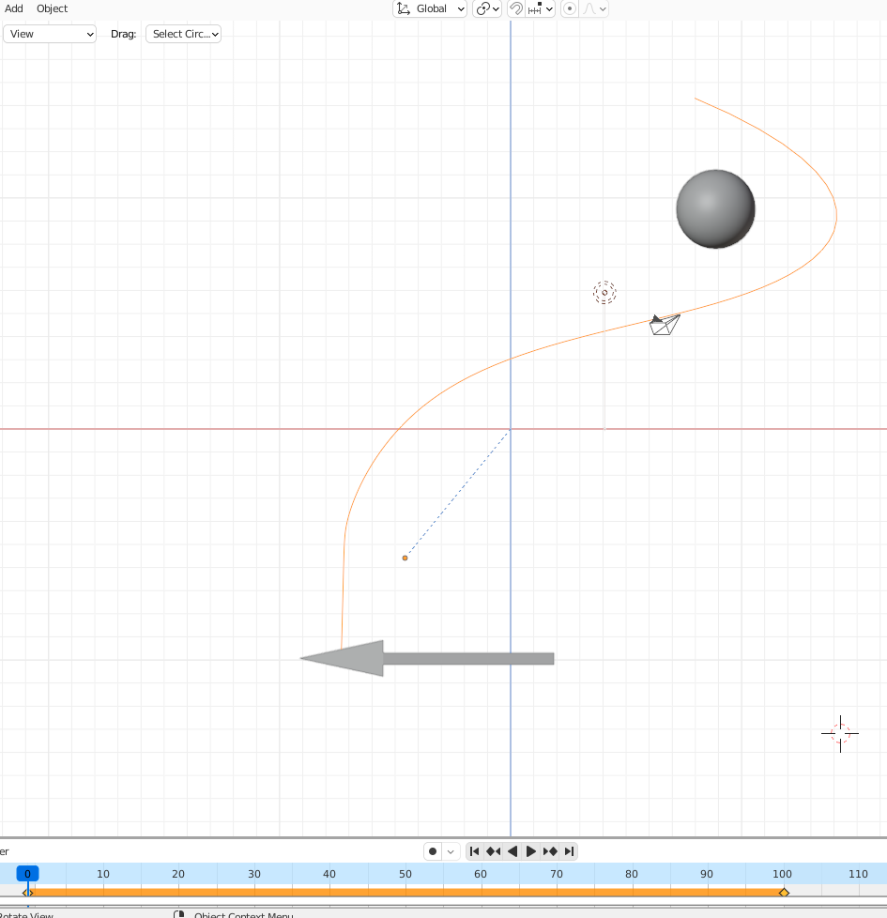

Рисунок 18. Добавление ключевых кадров

Чтобы острие стрелки тоже следило за траекторией – активируем опцию Follow Curve

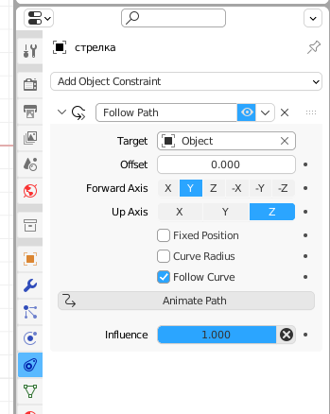

Рисунок 19. Follow Curve

После этих изменений стрелка с острием корректно вращаются вдоль траектории анимации – вплоть до ключевого кадра (рис.20)

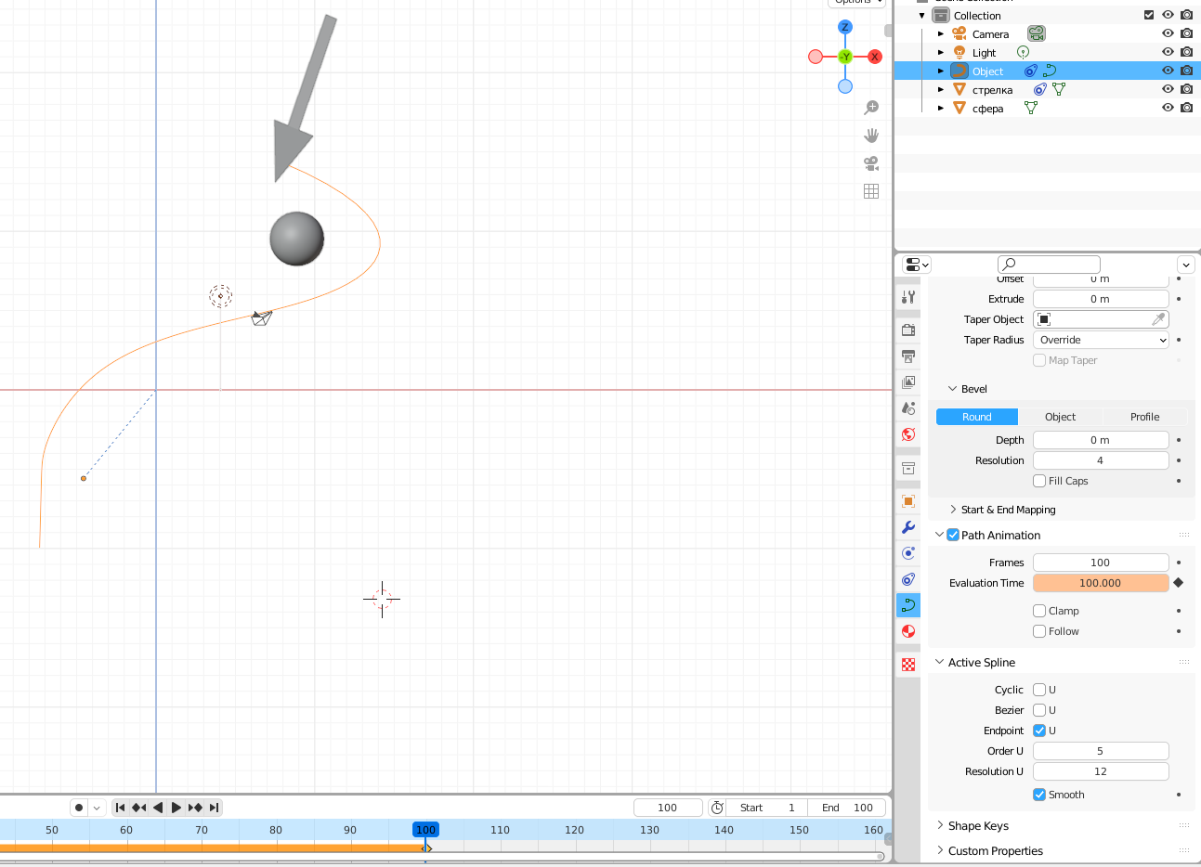

Рисунок 20. Проверка последнего ключевого кадра

Упражнение 4. Анимация деформации

Добавляем на сцену икосферу, изменяем ее параметр числа разбиений

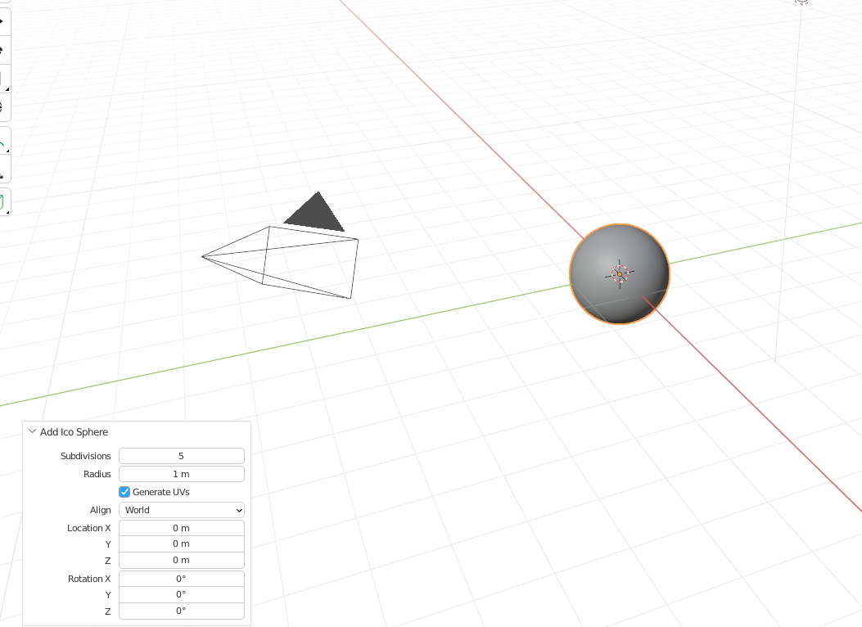

Рисунок 21. Добавление икосферы

Для деформации объекта используем Shape Keys. Создаем несколько из них в объектном режиме

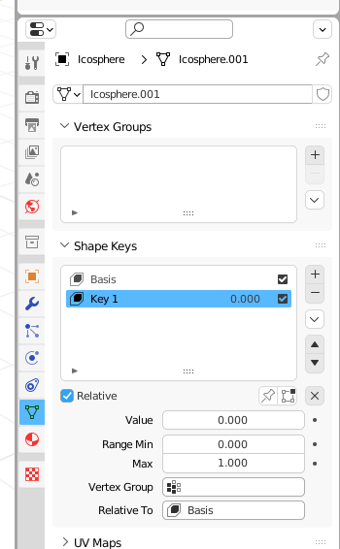

Рисунок 22. Добавление Shape Keys

Далее в режиме редактирования выбираем шахматное выделение (опция Checker Deselect)

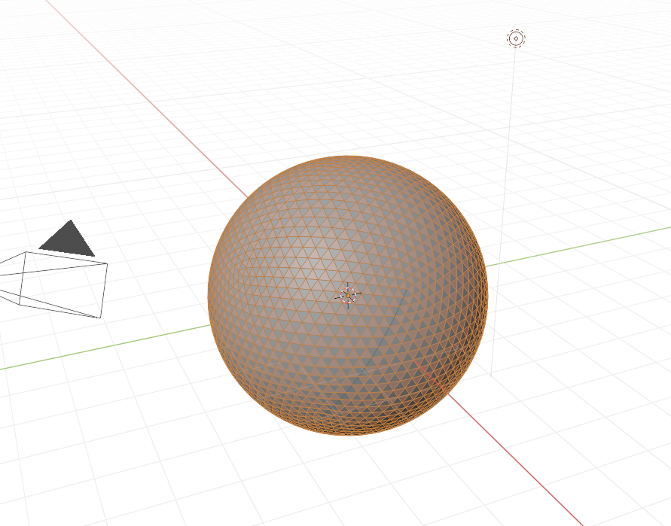

Рисунок 21. Шахматное выделение

Далее на первой кадре немного вытягиваем плоские иглы с помощью операции Extrude Individual Faces.

Затем создаем еще один ключевой кадр – и добавляем на него более длинное вытягивание индивидуальных полигонов. Чтобы придать им остроту – используем функцию Merge – Collapse

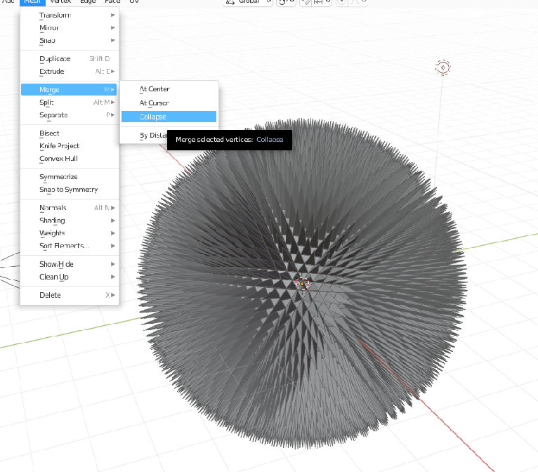

Рисунок 22. Изменение положения игл для 2 кадра анимации

Далее переходим в редактор настройки анимации формы объекта Shape Key Editor и его меню DopSheet.

Создаем 2 ключевых кадра и устанавливаем там значения деформации для каждого из ранее созданных ключей:

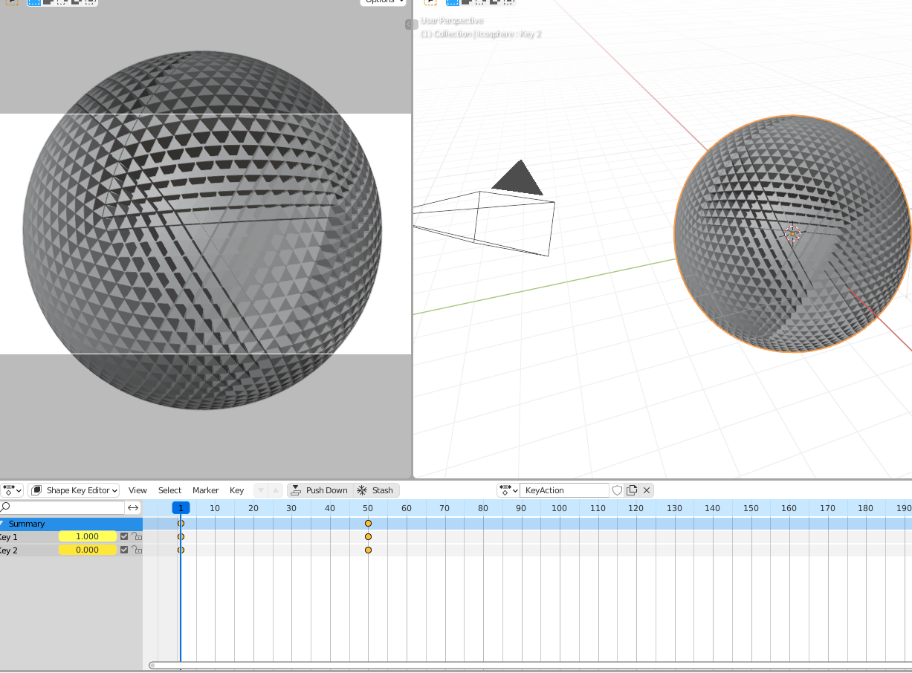

Рисунок 23.1. Первый кадр деформации морского ежа

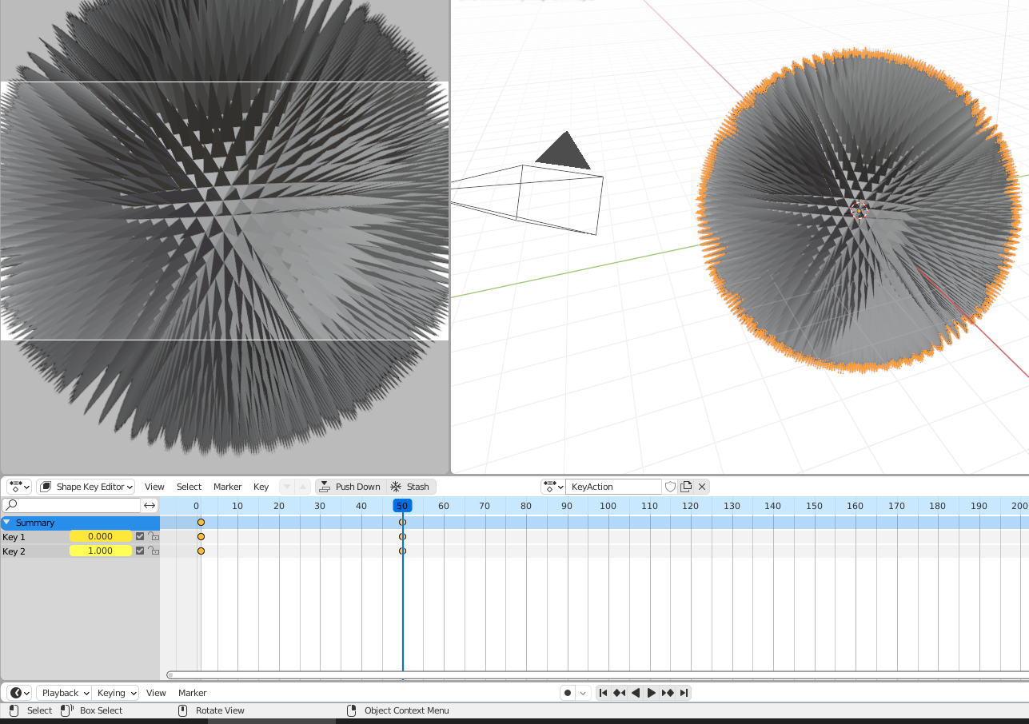

Рисунок 23.2. Последний кадр деформации морского ежа

Вывод

В результате выполнения работы я научился использовать инструменты добавления различных типов анимаций (перемещения и деформации) в графическом редакторе Blender.